Монтаж соединителя micro-connector CMM 220 series ф.Nicomatic
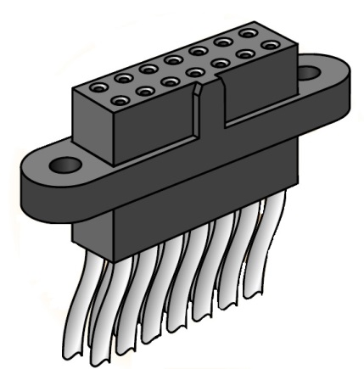 | 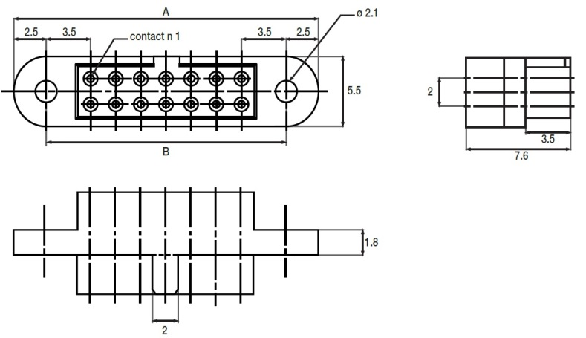

Нарезка кабеля
Нарезку кабеля выполнять на машине для мерной резки. Длина кабеля выбирается в соответствии с КД. Припуск на заделку в соединитель выбрать по месту. Установка параметров нарезки в соответствии с инструкцией на машину для мерной резки.

Зачистка провода
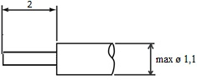
Рисунок 32.1
Параметры зачистки провода указаны на рисунке 32.1.
Установка параметров нарезки в соответствии с инструкцией на машину для зачистки.

Монтаж соединителя
К соединителю допускается присоединять следующие провода с соответствующими наконечниками по таблице 30.1:
Таблица 32.1
Контакт | Кабель | Кримпер | Позиционер
SG С12468-В | AWG 24-28 | C16463 AF8 | C16461
C С13064-Р | AWG 22

- установить провод с контактом в кримпер. Сжать клещи до упора.
- извлечь контакт с проводом из кримпера по рисунку 25.4.
- установить контакт с проводом в соответствующее гнездо корпуса соединителя.

Контроль (прозвонка)
Осуществить контроль целостности связей (методом “прозвонки”) между контактом
и жилой кабеля с помощью мультиметра.

Контроль ОТК
Контролировать качество монтажа:
- не должно быть необжатых жил
- контакт должен быть установлен до упора в корпус соединителя и не должен вылезать
при приложении усилия.

